Талдық негізгі орта мектебі білім беру мекемесі

Оқушылардың әлеуметтік картасын жасау

Тексерілген күні: 7 қыркүйек 2023 ж

Тексеру мақсаты: құжаттар жинау.

Тексеру нәтижесі:

Мектептің әлеуметтік педагогы жұмысының нәтижесі бойынша мектеп оқушыларының әлеуметтік картасы төмендегідей құрылды.

|  |  |  |
| --- | --- | --- |
| № | Мәліметтер | Оқушы саны |
| 1 | Жалпы оқушылар саны  *Оның ішінде:*  Ұл балалар саны  Қыз балалар саны  Бастауыш сынып оқушылар саны (1-4)  Орта буын оқушылар саны (5-9) | 39  20  19  17  22 |
| 2 | Көп балалы отбасынан шыққан бала саны | 25 |
| 3 | Толық емес отбасында тәрбиеленіп отырған бала саны  *Оның ішінде:*  Әкесі қайтыс болған:  Анасы қайтыс болған:  Ата-анасы ажырасқан:  Некеде болмаған отбасы баласы:  Ата-әжесімен тұратын: | 2  1  1 |
| 4 | Аз қамтылған отбасында тәрбиеленіп отырған бала саны | - |
| 5 | Сәтсіз отбасында тәрбиеленіп отырған бала саны  *Оның ішінде:*  Өгей әкесімен тұратын бала саны  Өгей анасымен тұратын бала саны | 2 |
| 6 | Жетім және ата-анасының қамқорлығынсыз қалған бала саны  *Оның ішінде:*  Патронаттық тәрбиеде  Қамқоршылық тәрбиеде | - |
| 7 | Мүмкіндігі шектеулі  *Оның ішінде:*  Мүгедек бала  Үйден оқитын бала | -  ---  --- |
| 8 | Есепте тұрған оқушылар саны:  *Оның ішінде:*  Мектепішілік есепте  Аудандық полиция бөлімінде | -  -  - |
| 9 | Дін жолында жүрген отбасы балалар саны | --- |
| 10 | Оқушылардың үйірмелерге қатысымы  *Оның ішінде:*  Хор  Тоғыз құмалақ  Волейбол | 31  8  25  12 |
| 11 | Ыстық тамақпен қамтылуы:  *Оның ішінде:*  1-4 сынып оқушылары | 17  17 |

**Ұйғарым мен ұсыныс:**

1. Оқушылардың әлеуметтік картасы үнемі бақылауда болсын, өзгеріс енгізіліп жағдайда ескертілсін.

Әлеуметтік педагог: Сейтимова Г.Р.

Анықтама

Талдық НОББМ 22 қараша күні 2023 жылы « Зорлық-зомбылық көрген жандарға әлеуметтік көмек » тақырыбында семинар-тренинг өткізілді.

Мақсаты: Зорлық-зомбылық жандардың көңіл-күйін көтеру, психологиялық көмек көрсету.

Тренинг барысы:

1.Сәлемдесу 4.“Сөйлемді аяқта”

2.Таныстыру 5.“Қиял әлемі”

3.“Қара алақан” 6.Қорытындылау.

Аталған бөлімдер бойынша өткізілді. Тақырып бойынша педагогикалық ағарту жұмыстары жүргізілді.Семинар -тренингке 20 ата-ана қатысты,қатыспағаны 3.

**Тұрмыстық зорлық-зомбылықтың жеке профилактикасы шаралары.**

**1. Тұрмыстық зорлық-зомбылықтың жеке профилактикасы шаралары** тұрмыстық зорлық-зомбылық жасаған адамның құқықтық санасына және мінез-құлқына жүйелі түрде мақсатты ықпал ету үшін, оның тарапынан жаңа құқық бұзушылықтар жасалуының алдын алу және жәбірленушінің қауіпсіздігін қамтамасыз ету мақсатында қолданылады.

**2. Тұрмыстық зорлық-зомбылықтың жеке профилактикасы шаралары:**

1) профилактикалық әңгімелесу;

2) әкімшілік құқық бұзушылық туралы хаттаманы жасау не қорғау нұсқамасын шығару үшін тұрмыстық зорлық-зомбылық жасаған адамды ішкі істер органдарына жеткізу;

3) қорғау нұсқамасы;

4) әкімшілік ұстау;

5)медициналық сипаттағы мәжбүрлеу шаралары;

6) құқық бұзушының мінез-құлқына ерекше талаптар белгілеу;

7)әкімшілік жаза қолдану;

8) ата-ана құқығынан айыру не оны шектеу, бала (ұл, қыз) асырап алудың күшін жою, қорғаншыларды және қамқоршыларды өз міндеттерін орындауынан босату және одан шеттету, баланы патронаттық тәрбиешінің тәрбиесіне беру туралы шартты мерзімінен бұрын бұзу;

9) іс жүргізудің мәжбүрлеу шаралары және қылмыстық процесте жәбірленушілердің қауіпсіздік шаралары;

10) сот үкімі бойынша қолданылатын шаралар болып табылады.

Қорытынды бөлімде бейнеролик көрсетілу арқылы ауызбіршілік пен отбасындағы татулық сыйластыққа негізделіп,ата-ана пікірлері тыңдалынды.Тренинг отбасыға деген игі тілектермен аяқталды.Мәлімет Талдық НОББМ fhstgram парақшасына жарияланды.

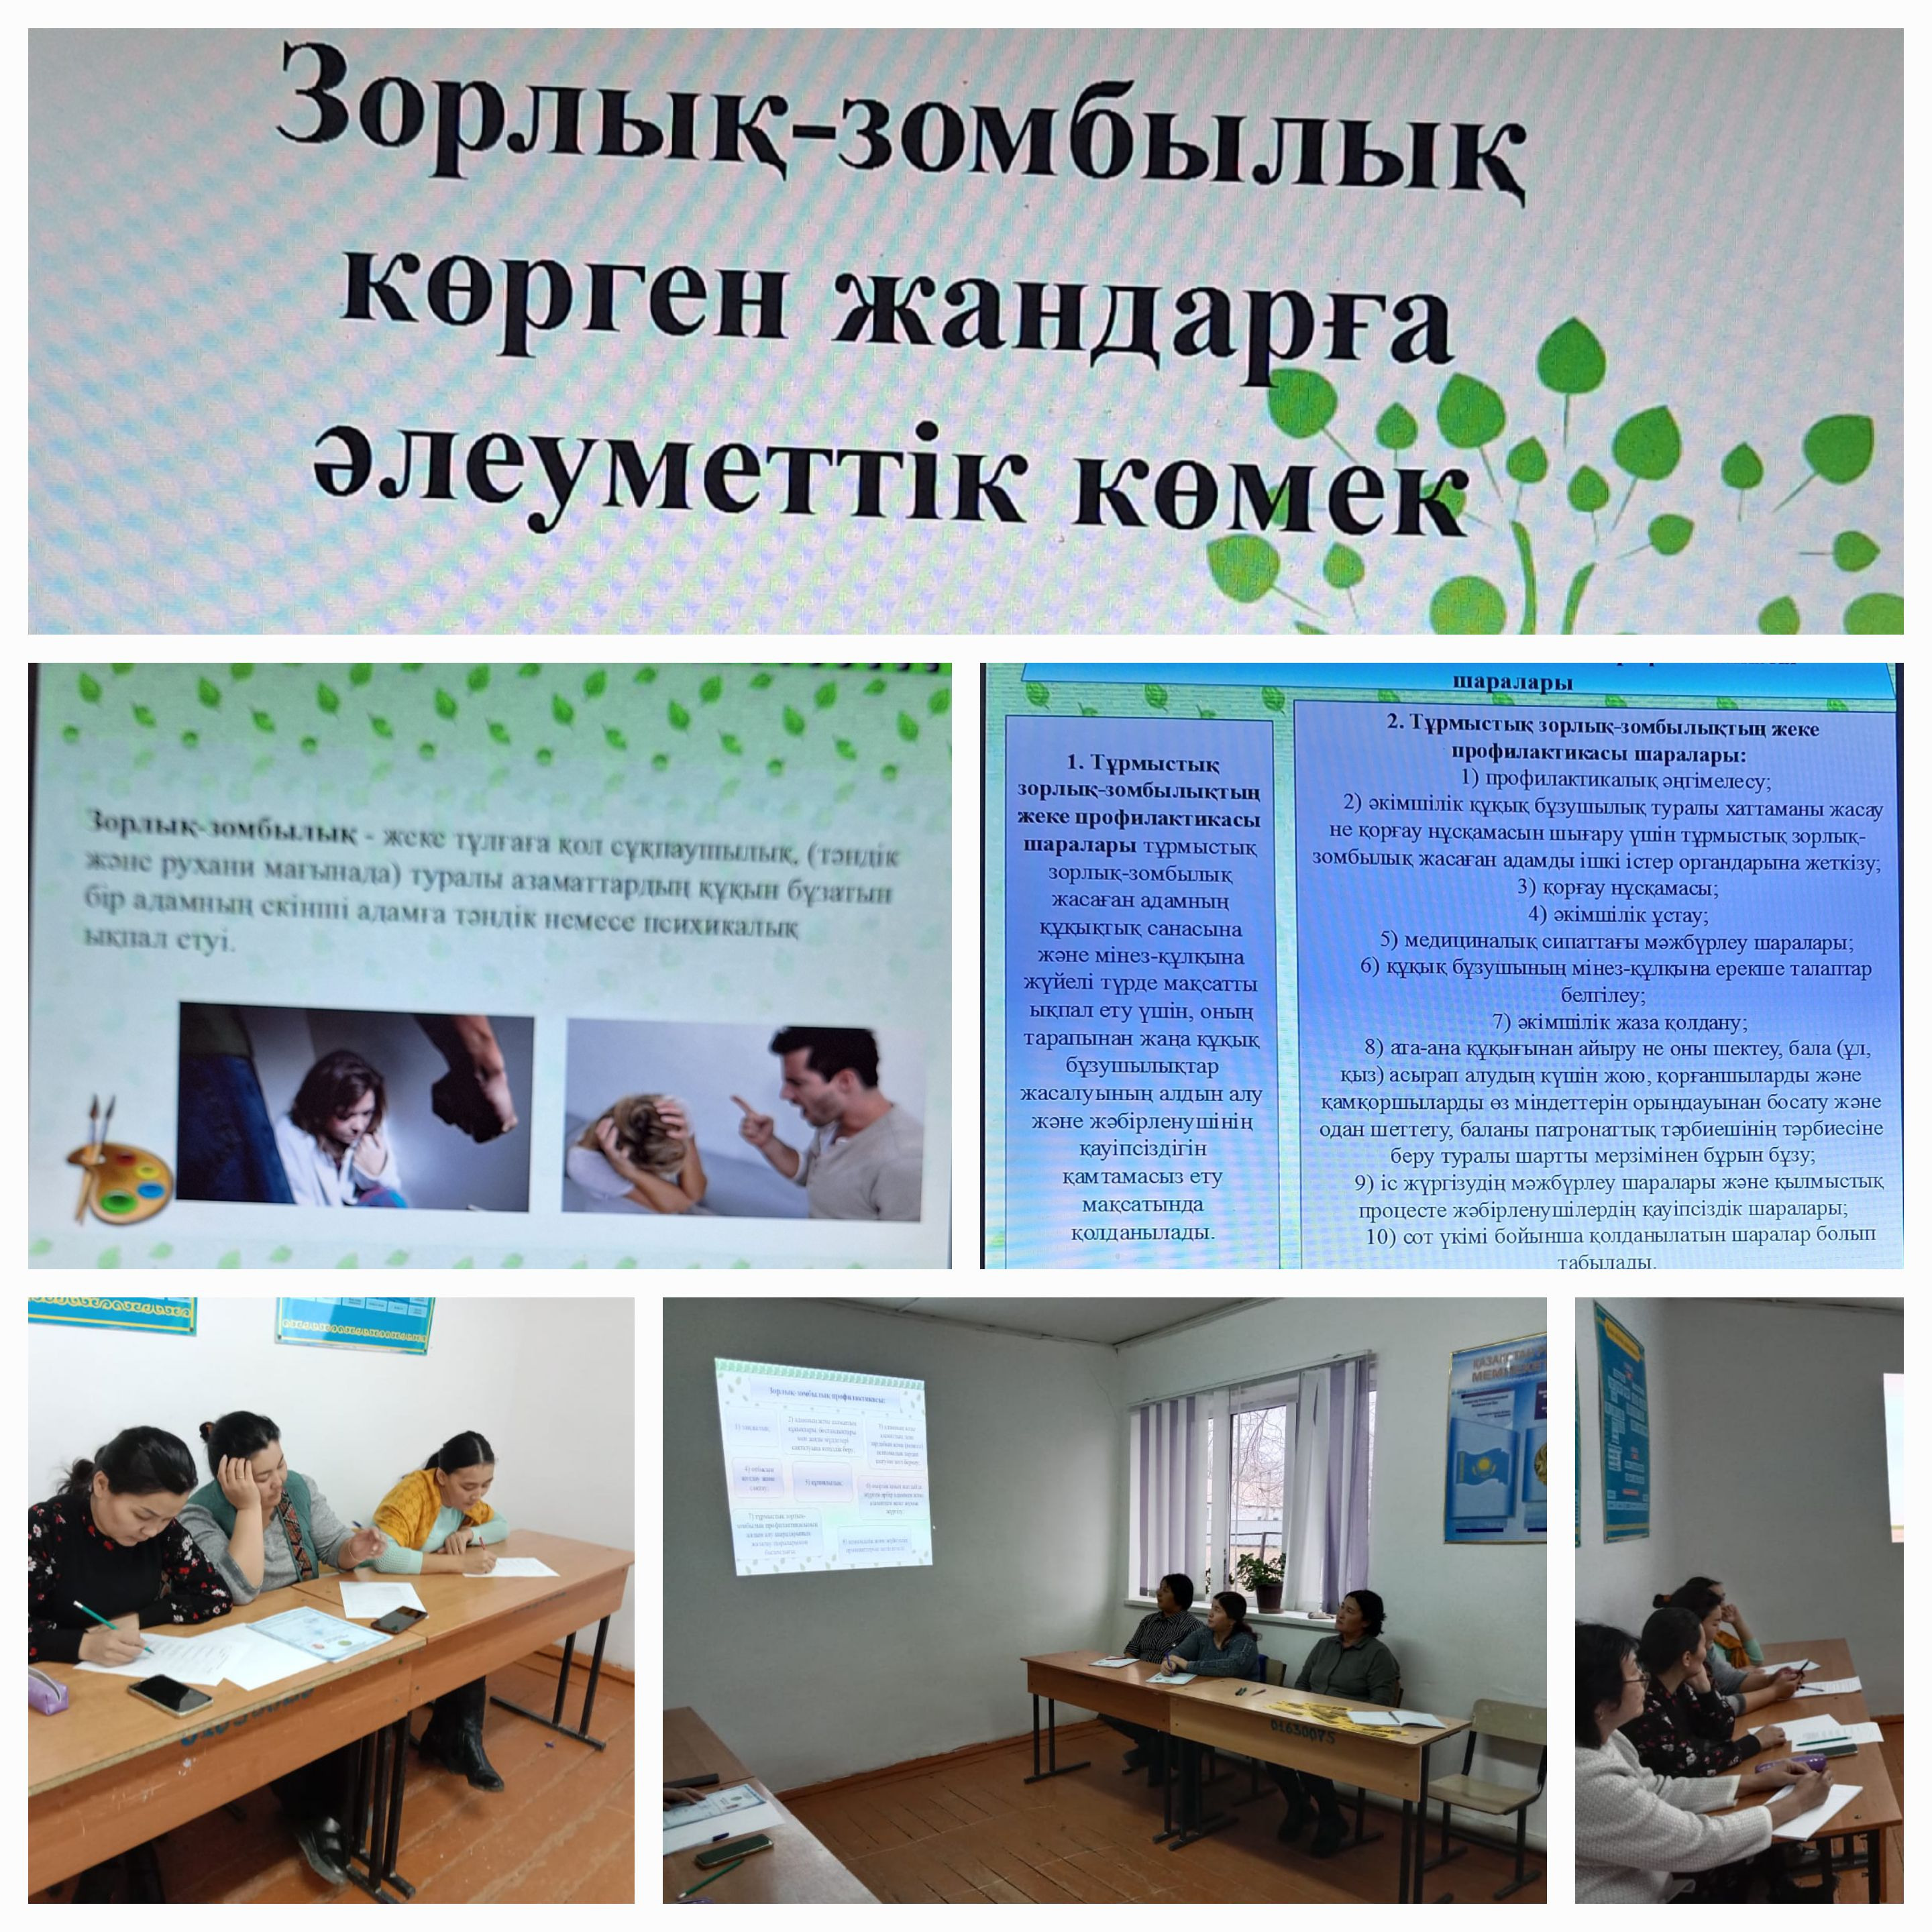

Әлеуметтік педагог: Сейтимова Г.Р.

**Анықтама**

Талдық НОББМ 6-10 желтоқсан 2023 жылы «Буллингке жоқ дей аласың ба?» 5-9 сыныптар арасында сауалнама жұмысы алынды.Сауалнамаға 21 оқушы ( 100 %) қатысты.Сауалнама 10 сұрақтан тұрды.Сауалнама төмендегі мәтінмен берілді.

Қымбатты досым!

Сізден бірнеше сұрақтарға жауап беруіңізді сұраймыз. Әр сұраққа жауап бермес бұрын, барлық жауап нұсқаларын мұқият оқып шығыңыз және сіздің ойыңызша дұрыс жауапты дөңгелектеңіз.

Жынысыңызды таңдаңыз

ер

қыз

Сынып ___________Жасы ___________

1. Сіз "буллингтің"не екенін білесіз бе?

а) иә +100 %

б) жоқ

2. Сіз кейбір адамдардың басқаларды қорлау жағдайларына тап болдыңыз ба?

а) иә

б) ешқашан кездестірмегенмін +100 %

в) басқа жауап_______________________________________________

3. Олай болса, қандай формада:

а) қорлау

б)қорлау(ауызша агрессия)

в) физикалық зорлық-зомбылық

г) телефонға қорлағанды түсіру

д) киберуллинг (интернетте қорқыту, қорлау және қорлау)

е) басқа жауап +100 %

4. Сіз өзіңіз қорлаудың, қорлаудың қатысушысы болдыңыз ба?

а) иә, бақылаушы ретінде;

Ә) иә, құрбан ретінде;

в) иә, агрессор ретінде (қудалаудың бастамашысы);

г) жоқ, болған жоқ (болған) +100 %

5. Қудалау қай жерде жиі кездеседі?

а) мектепте;

б) аулада,

в) әлеуметтік желілерде, интернетте;

г) басқа жауап +100 %

6. Сіздің көзқарасыңыз бойынша, кім қудалауға (буллингқа) жиі ұшырайды?

а) әлсіз және жауап бере алмайтын адам; +100 %

б) басқалардан ерекшеленетін адам (сыртқы, физикалық);

в) өз пікірі бар адам

г) басқа жауап _______________________________________________

7. Сіз мұғалімдер тарапынан мектеп оқушыларын қудалау жағдайларын кездестірдіңіз бе?

а) иә, үнемі

б) иә, бірақ сирек

в) жоқ, кездескен жоқ +100 %

8. Ересектер қорлаудың құрбаны болған балаларға жеткіліксіз көмектеседі деп ойлайсыз ба?

а) иә

б) жоқ+ 90,5 %

в) бұл туралы ойламадым+ 9,5 %

9. Сіз қалай ойлайсыз, мектепте қорлауды болдырмауға бола ма?

а) иә, егер ересектер уақытында байқаса; 100 %

б) иә, егер жәбірленуші мінез-құлқын өзгертсе;

в) ИӘ, Егер сіз агрессорды жазаласаңыз;

г) жоқ, ол сөзсіз; д) басқа жауап _______________________________________________

10. Сіздің ойыңызша, білім беру ұйымында буллингті кім тоқтата алады?

а) әкімшілік

б) педагогикалық ұжым+ 5 %

в) ата-аналар + 5 %

г) оқушылар

д) басқа +90 %

**Қатысқандарыңыз үшін рахмет!**

Осы жауаптарға сүйене отырып қорытынды шығарылды . Мектебімізде бір-бірін бопсалауы, қысым көрсету болмаған. Сауалнаманы өткізетін алдында оқушыларға мысал келтіріп - бұзақы балалар әлсіздерге зәбір көрсетіп, ұялы телефондарын, аяқ киімдерін, киім- кешектерін тартып алдыма және үйінен ақша әкелуді талап ететіндер бар ма деп сұрақтарымызды қойдық. Соңында жасөспірімдердің бір-бірін бопсалауы, қысым көрсетуі құқық бұзушылыққа жатады, қылмыс үстінде ұсталса, ол адам заңмен жазаланады.Мәселен, жасөспірім сыныптасын бопсаласа, ақша талап етсе,10 АЕК көлемінде айыппул төлейді немесе қылмысы дәлелденсе 4 жылға дейін бас бостандығынан айырылады,-деп жәбір көрген адам Заңмен қорғануға болатынын түсіндірдік. Мектепте жасөспірімдердің бір-бірін бопсалауы, қысым көрсетуі құқық бұзушылықтың алдын алу іс-шаралары үнемі өткізіліп тұрады.

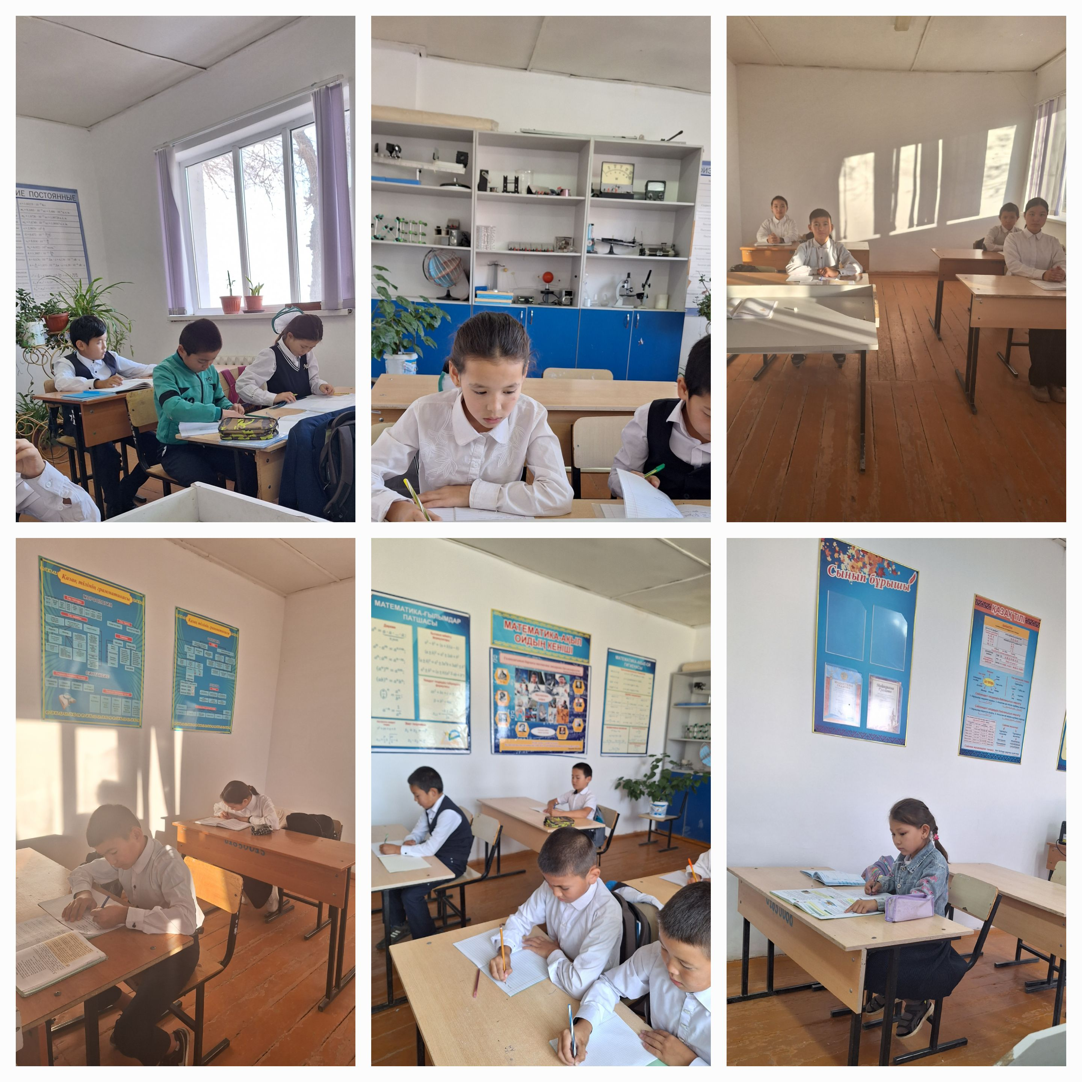

Әлеуметтік педагог: Г.Р. Сейтимова

Талдық негізгі орта мектебі білім беру мекемесі

Оқушылардың әлеуметтік картасын жасау

Тексерілген күні: 7 ақпан 2024 ж

Тексеру мақсаты: құжаттар жинау.

Тексеру нәтижесі:

Мектептің әлеуметтік педагогы жұмысының нәтижесі бойынша мектеп оқушыларының әлеуметтік картасы төмендегідей құрылды.

|  |  |  |
| --- | --- | --- |
| № | Мәліметтер | Оқушы саны |
| 1 | Жалпы оқушылар саны  *Оның ішінде:*  Ұл балалар саны  Қыз балалар саны  Бастауыш сынып оқушылар саны (1-4)  Орта буын оқушылар саны (5-9) | 37  18  19  16  21 |
| 2 | Көп балалы отбасынан шыққан бала саны | 27 |
| 3 | Толық емес отбасында тәрбиеленіп отырған бала саны  *Оның ішінде:*  Әкесі қайтыс болған:  Анасы қайтыс болған:  Ата-анасы ажырасқан:  Некеде болмаған отбасы баласы:  Ата-әжесімен тұратын: | 2  1  1 |
| 4 | Аз қамтылған отбасында тәрбиеленіп отырған бала саны | - |
| 5 | Сәтсіз отбасында тәрбиеленіп отырған бала саны  *Оның ішінде:*  Өгей әкесімен тұратын бала саны  Өгей анасымен тұратын бала саны |  |
| 6 | Жетім және ата-анасының қамқорлығынсыз қалған бала саны  *Оның ішінде:*  Патронаттық тәрбиеде  Қамқоршылық тәрбиеде | - |
| 7 | Мүмкіндігі шектеулі  *Оның ішінде:*  Мүгедек бала  Үйден оқитын бала | -  ---  --- |
| 8 | Есепте тұрған оқушылар саны:  *Оның ішінде:*  Мектепішілік есепте  Аудандық полиция бөлімінде | -  -  - |
| 9 | Дін жолында жүрген отбасы балалар саны | --- |
| 10 | Оқушылардың үйірмелерге қатысымы  *Оның ішінде:*  Хор  Тоғыз құмалақ  Волейбол | 30  8  24  12 |
| 11 | Ыстық тамақпен қамтылуы:  *Оның ішінде:*  1-4 сынып оқушылары | 16  16 |

**Ұйғарым мен ұсыныс:**

1. Оқушылардың әлеуметтік картасы үнемі бақылауда болсын, өзгеріс енгізіліп жағдайда ескертілсін.

Әлеуметтік педагог: Сейтимова Г.Р.

**Анықтама**

Талдық НОББМ 24 қаңтар 2024 жылы «Буллинг бар ма?» 5-9 сыныптар арасында сауалнама жұмысы алынды.Сауалнамаға 21 оқушы (100%) қатысты.Сауалнама 12 сұрақтан тұрды.Сауалнама төмендегі мәтінмен берілді.

Нәтижесінде:

Анонимді сауалнама

Қымбатты дос!

Таңдаған жауабыңды белгіле , шынайы жауап беруіңіз сұралады

1.«Қылмыс» деген сөзі қалай түсінесіз?

А.Қиналған кезде жасалатын іс-әрекет Ә. Ақшаны табу әдістері

Б. Адамның және азаматтың бостандығы мен құқығының бұзылуы +100 %

В.Басқа _____________________________

2.Сіздің ойыңызша жастардың арасында қылмысқа барудың негізі не болып табылады?

А.Әлеуметтік теңсіздік Ә.Дұрыс тәрбие бермеуден +100 %

Б. Ресми емес топтардың әсерінен

В. Бос уақытын өткізетін үйірмелердің (секциялардың) болмауы

Г.Басқа..................................................................................................................................

3.Мектепте бұзақы топ (круг) құрылған ба? Құрылса оған сені тартқан кезі болды ма?Оны кім басқарады ,құрамында кімдер бар?

а) ия б) жоқ +100 % в)білмеймін

4.Біздің мектебімізде оқушылар арасында орын алып жатқан құқық бұзушылық түрлері:

А.Ақша талап ету Ә. Әртүрлі топтарға (райондарға) тартуБ. Күш көрсету, қорқыту

В. Үйіне апарып жұмыс істету Г.Ұрлық Д. жоқ+100 %

5.Мектепте төбелес орын алды ма?Кімдер төбелеседі?

жоқ+100 %

6 .Мектепте жоғарғы сынып оқушылары немесе сырттан келген жастар ақша талап етеді ма?(олардың аты-жөні, лақап аты)

а)ия __________________________________б) жоқ +100 % в) білмеймін

7.Сіздерді ешкім қорқытпайды ма? Қорқытса кімдер?

а) ия б)жоқ +100 %

8. Жоғарғы сынып оқушылары үйлерінің ( отын шабу, су тасу жер аудару т.б.) жеке жұмыстарына еріксіз жұмыс істеткізе ме?Орын алса кімдер, қандайжұмыстарға ?

а) ия_____________________б) жоқ +100 %

9. Оқушылардың арасында темекі, есірткі және спирт ішімдіктерін қолданатындар бар ма?

олардың аты-жөні

_а) ия______________________________________________________б) жоқ+100 %

10. Мектептің әжетханасының ішінен жоғарғы сынып оқушылары немесе сырттан келген жастар ақша т.б заттар талап етеді ме?

а) ия б) жоқ +100 %

11. Мектеп инспекторы бар ма?Қандай іс-шаралар өткізеді?

12.Сіздің мектеп туралы жеке шынайы пікіріңіз қандай?

11,12 сұрақтарға өз пікірлері жазылған.Мектеп инспекторы бар екендігі оқушының құқығы бұзылмауы ,тәртіпсіздіктің орын алмауы туралы жазылған.Сонымен қатар мектеп ұнайтыны туралы,мектеп тыныш,оқушылар тәртіпті деген жауаптар жазылған.Оқушылар анонимді сауалнамаға өздері еркін, бүкпесіз жауап берген.

Әлеуметтік педагог: Сейтимова Г.Р.

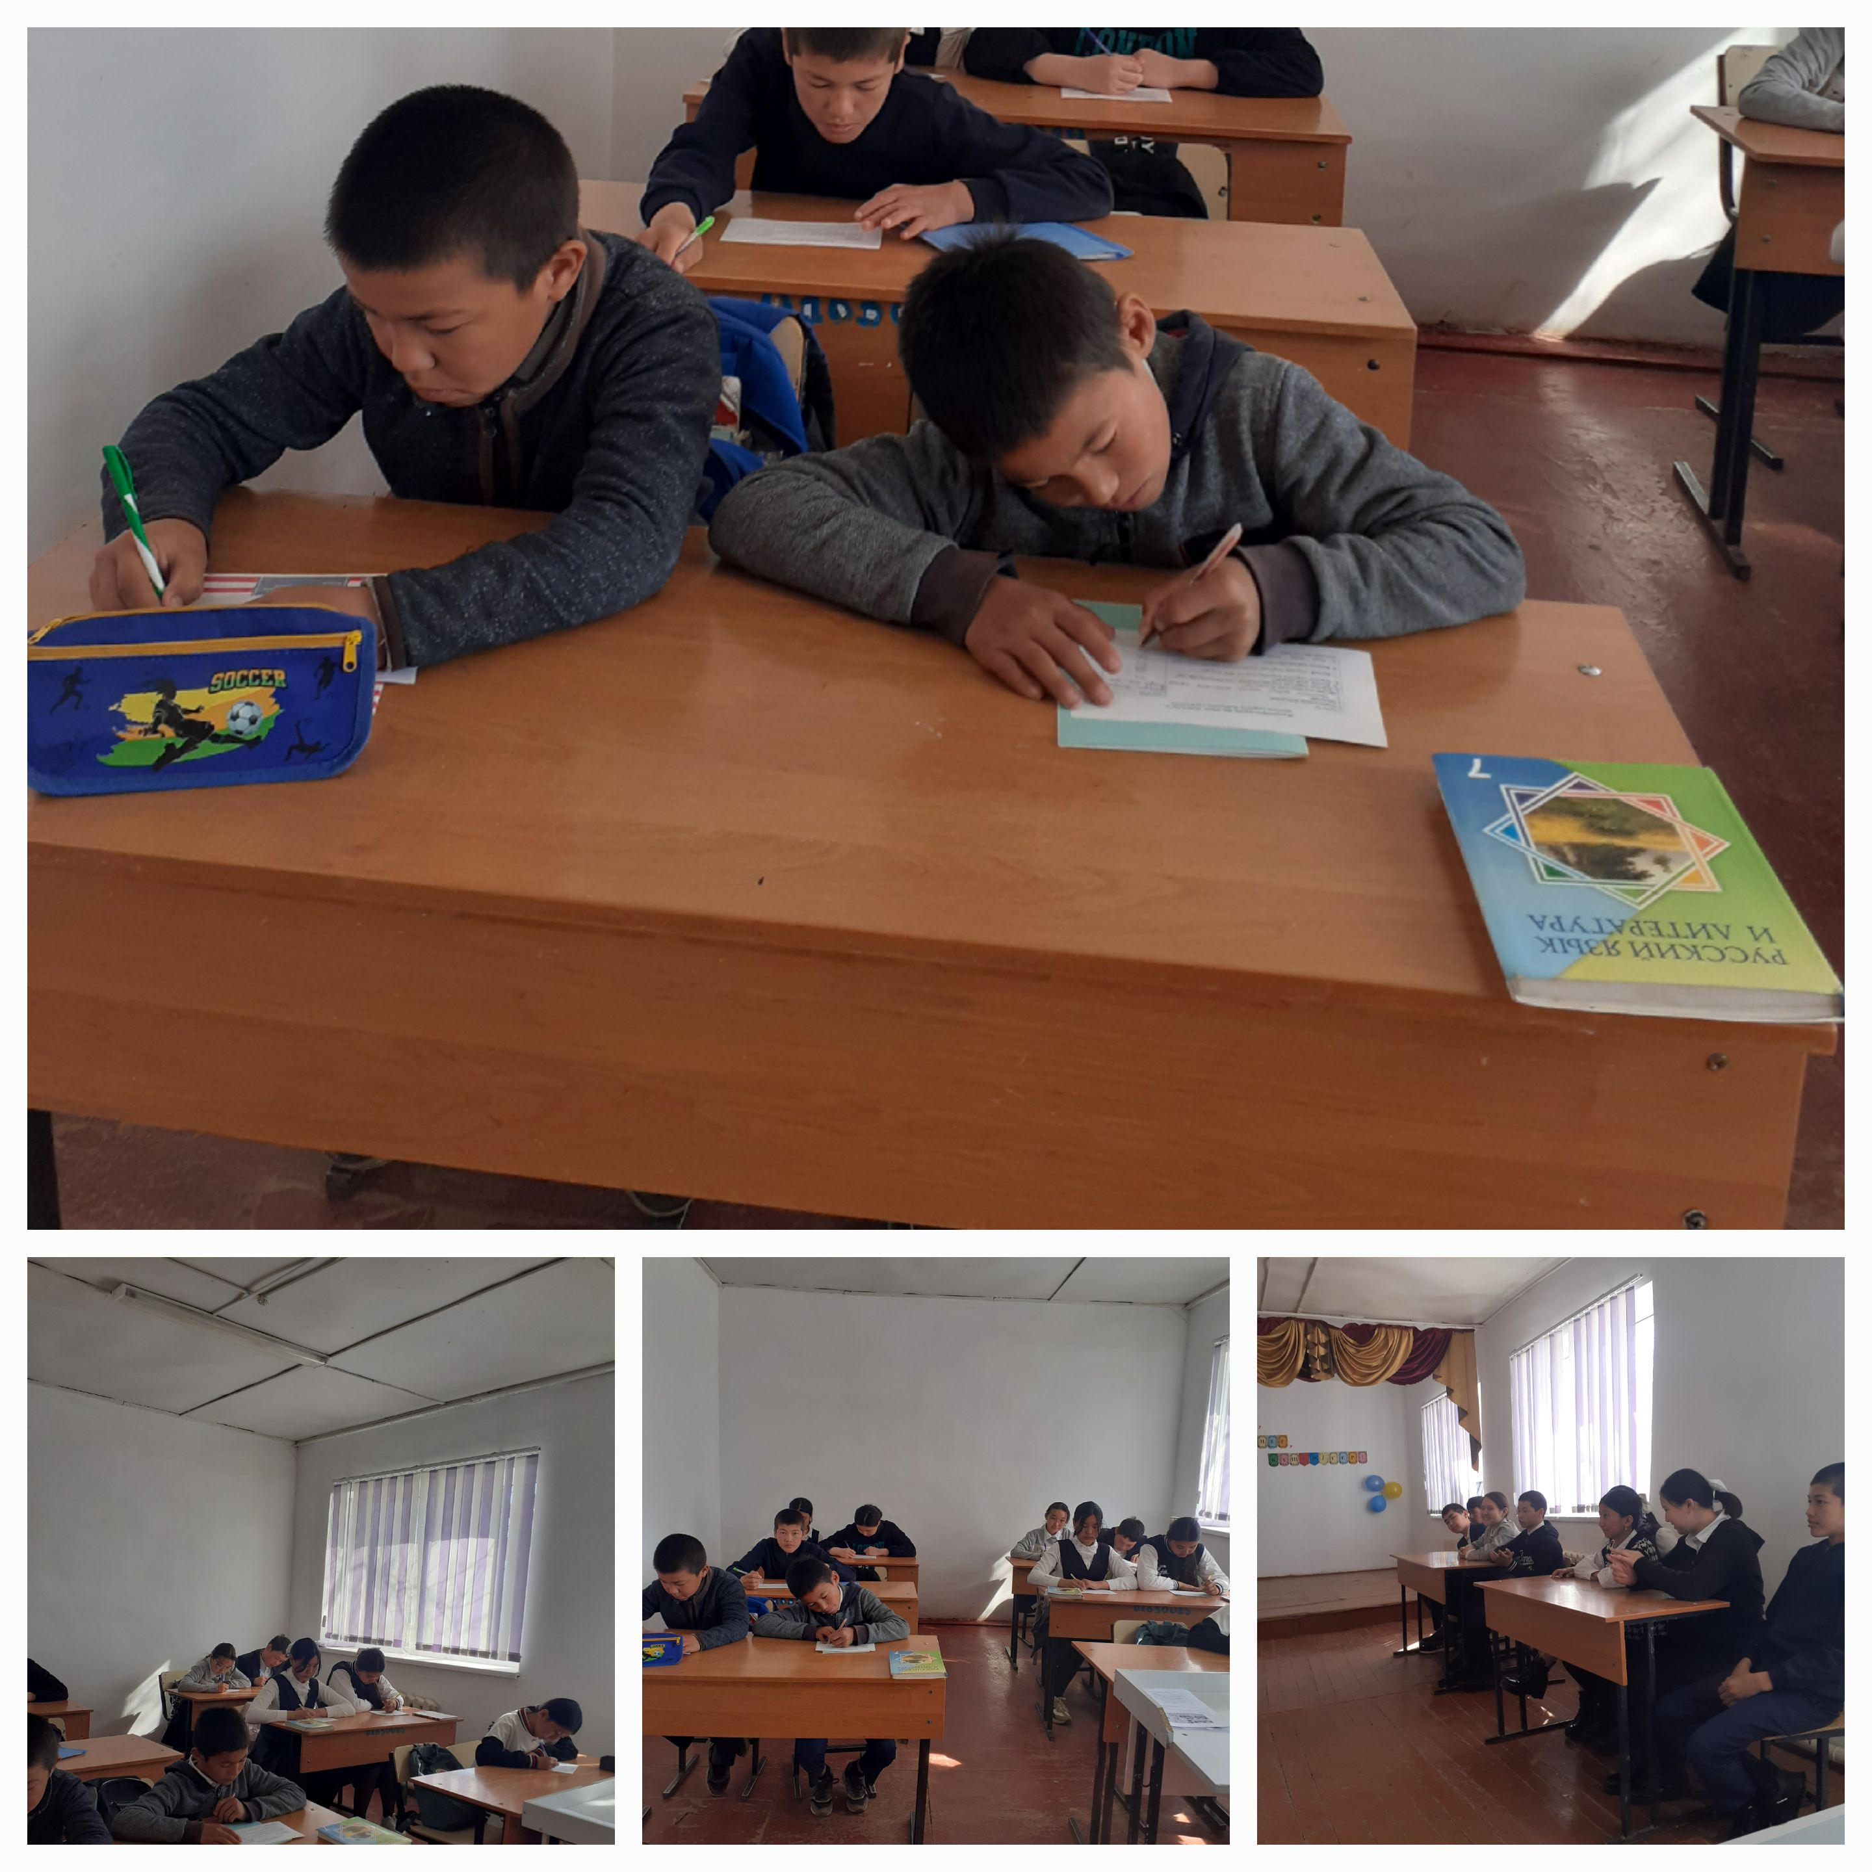

Сіздің балаңыз мектепте қалай тамақтанады?

1.Ата-ананың аты-жөні:

2.Сізмектептегі тамақтану сапасына қанағаттанасыз ба?

а) иә ә)жоқ б)қызық емес

3.Балаңыздың тамақтануы туралы ақпаратты қайдан аласыз?

а)Мектеп сайтынан ә)Сынып жетекшісінен б)fhstgram параақшадан

в)мәлімет алмаймын

4.Мектептегі тамақтануда сізге не ұнамайды?

а)Біздің отбасы үшін қымбат ә)Дәмді емес б)Тамақтану бөлмесі ыңғайсыз

в)Тағамдардың біркелкілігі г)Барлығы қанағаттандырады

5.Неліктен сіздің балаңыз мектепте тамақ ішпейді?

а)Сапасы ұнамайды ә)Бағасы қолжетімсіз? б)Мектепте тамақтанады

6.Сіз мектептегі тамақтануын бақылап,жоспарлағыңыз келе ме?

а)иә ә) жоқ

7.Қазақстандағы мектептегі тамақтандыру стандарттар туралы білгіңіз келе ме?

а)иә ә) жоқ

Сіздің балаңыз мектепте қалай тамақтанады?

1.Ата-ананың аты-жөні:

2.Сізмектептегі тамақтану сапасына қанағаттанасыз ба?

а) иә ә)жоқ б)қызық емес

3.Балаңыздың тамақтануы туралы ақпаратты қайдан аласыз?

а)Мектеп сайтынан ә)Сынып жетекшісінен б)fhstgram параақшадан

в)мәлімет алмаймын

4.Мектептегі тамақтануда сізге не ұнамайды?

а)Біздің отбасы үшін қымбат ә)Дәмді емес б)Тамақтану бөлмесі ыңғайсыз

в)Тағамдардың біркелкілігі г)Барлығы қанағаттандырады

5.Неліктен сіздің балаңыз мектепте тамақ ішпейді?

а)Сапасы ұнамайды ә)Бағасы қолжетімсіз? б)Мектепте тамақтанады

6.Сіз мектептегі тамақтануын бақылап,жоспарлағыңыз келе ме?

а)иә ә) жоқ

7.Қазақстандағы мектептегі тамақтандыру стандарттар туралы білгіңіз келе ме?

а)иә ә) жоқ

**Анықтама**

Талдық НОББМ 25 қаңтар күні 2024жылы«Буфеттік тамақтану» бойынша сауалнама жүргізілді.Сауалнамаға 1-4 сынып бастауыш бойынша тамақтанатын оқушылардың 12 ата-анасы қатысты.Сауалнама 7 сұрақтан тұрды.Ата-аналар төмендегі сұрақтар бойынша жауап берді.

Сауалнама тақырыбы: Сіздің балаңыз мектепте қалай тамақтанады?

Нәтижесінде:

1.Ата-ананың аты-жөні:

2.Сіз мектептегі тамақтану сапасына қанағаттанасыз ба?

а) иә + 100 % ә)жоқ б) қызық емес

3.Балаңыздың тамақтануы туралы ақпаратты қайдан аласыз?

а)Мектеп сайтынан + 8 % ә)Сынып жетекшісінен + 92 %

б)fhstgram парақшадан в)мәлімет алмаймын

4.Мектептегі тамақтануда сізге не ұнамайды?

а)Біздің отбасы үшін қымбат ә)Дәмді емес б)Тамақтану бөлмесі ыңғайсыз

в)Тағамдардың біркелкілігі + 8 % г)Барлығы қанағаттандырады + 92 %

5.Неліктен сіздің балаңыз мектепте тамақ ішпейді?

а)Сапасы ұнамайды ә)Бағасы қолжетімсіз? б)Мектепте тамақтанады + 100 %

6.Сіз мектептегі тамақтануын бақылап,жоспарлағыңыз келе ме?

а)иә + 100 % ә) жоқ

7.Қазақстандағы мектептегі тамақтандыру стандарттар туралы білгіңіз келе ме?

а)иә + 100 % ә) жоқ

Ата-анаға қосымша мәліметтер айтылды.Тамақ 24 қаңтардан бастап қайта берілетіні туралы.І ауысымда (1,2 сынып),ІІ ауысымда (3,4 сынып)

16 оқушы тамақтанатыны туралы айтылды.Тамақ өз уақытында берілетінін кезекші мұғалімдер мен ата-аналар,жауапты мамандар қадағалап отыратынын ескертіп отырды.

Ата-аналар сауалнамаға толық қатысты.Қалыс қалған ата-ана жоқ.Ата-аналар тарапынан тамақтану жөнінде қосымша сұрақтар туындаған жоқ.

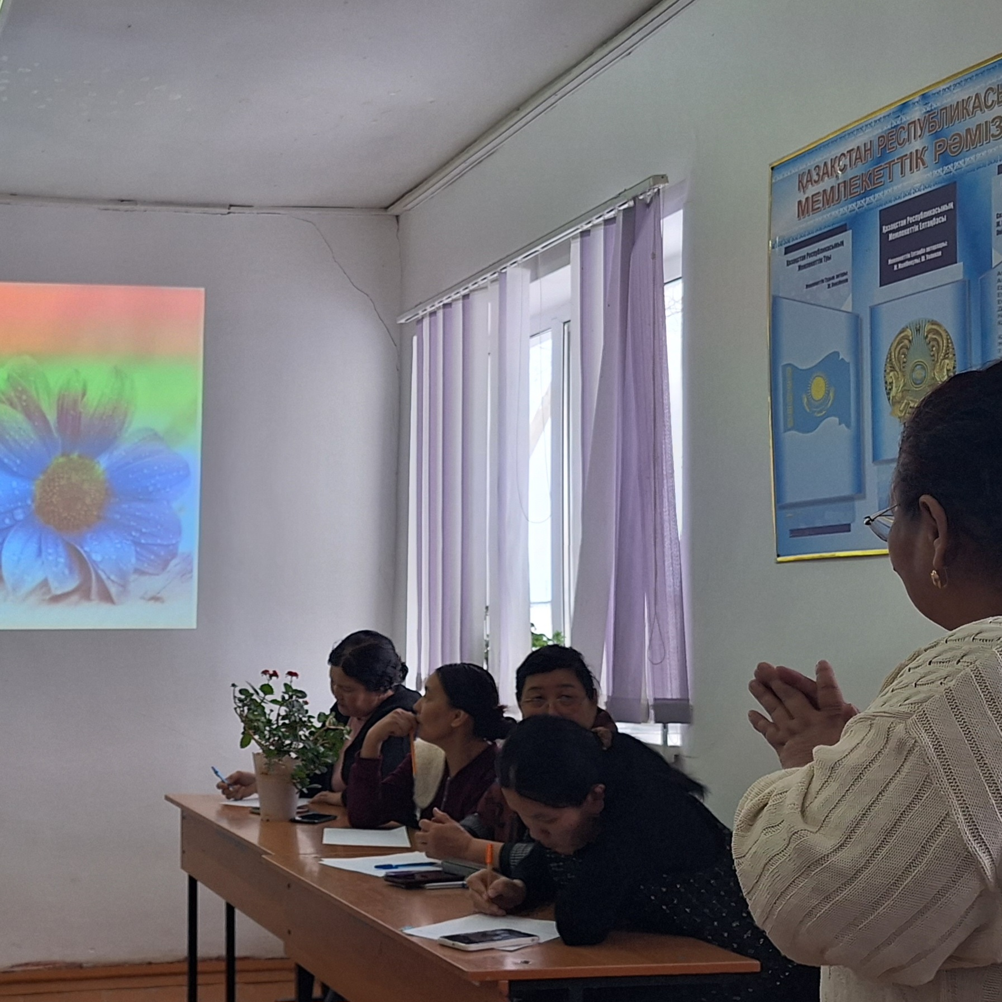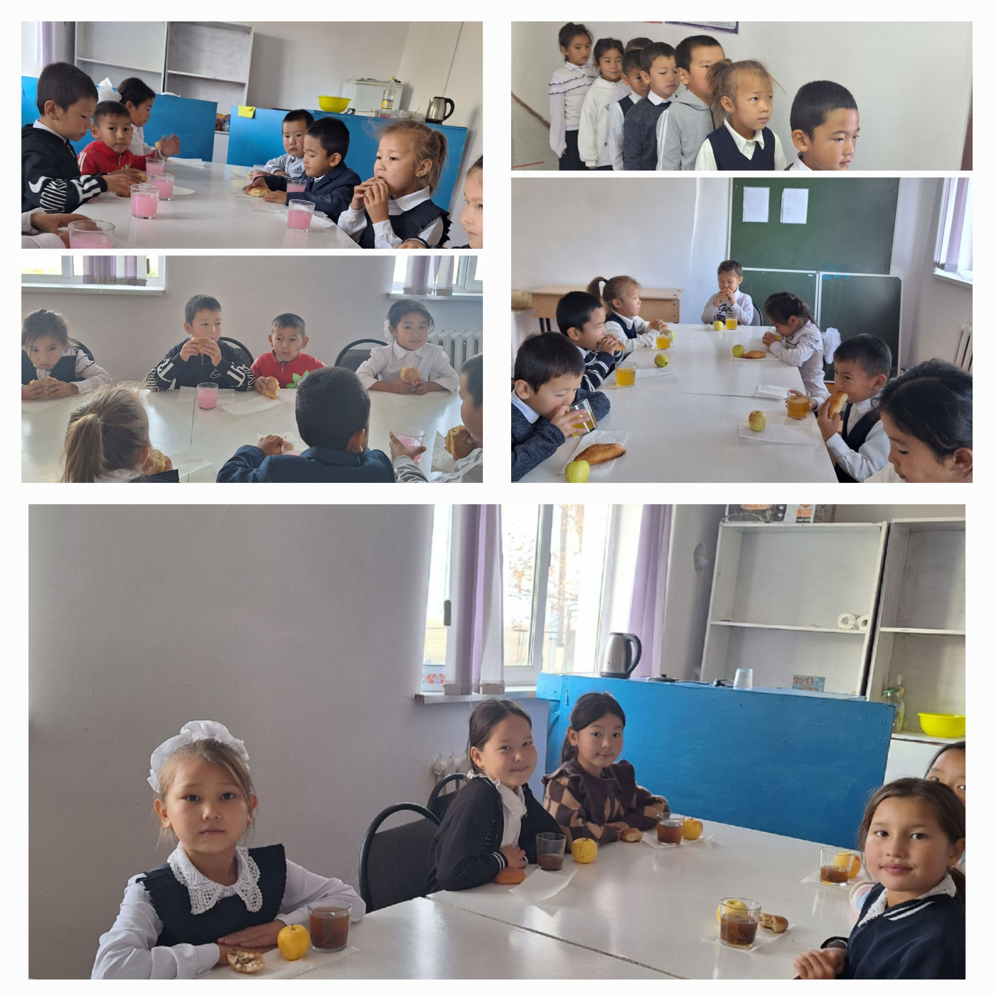

Әдістемелік педагог: Сейтимова Г.Р.